**Shopware 6 Zusatzfeld mit Omniseller verbinden**

Um ein Zusatzfeld zu erstellen, gehen wir im Shopware Backend unter Einstellungen -> Reiter System -> auf den Punkt Zusatzfelder.

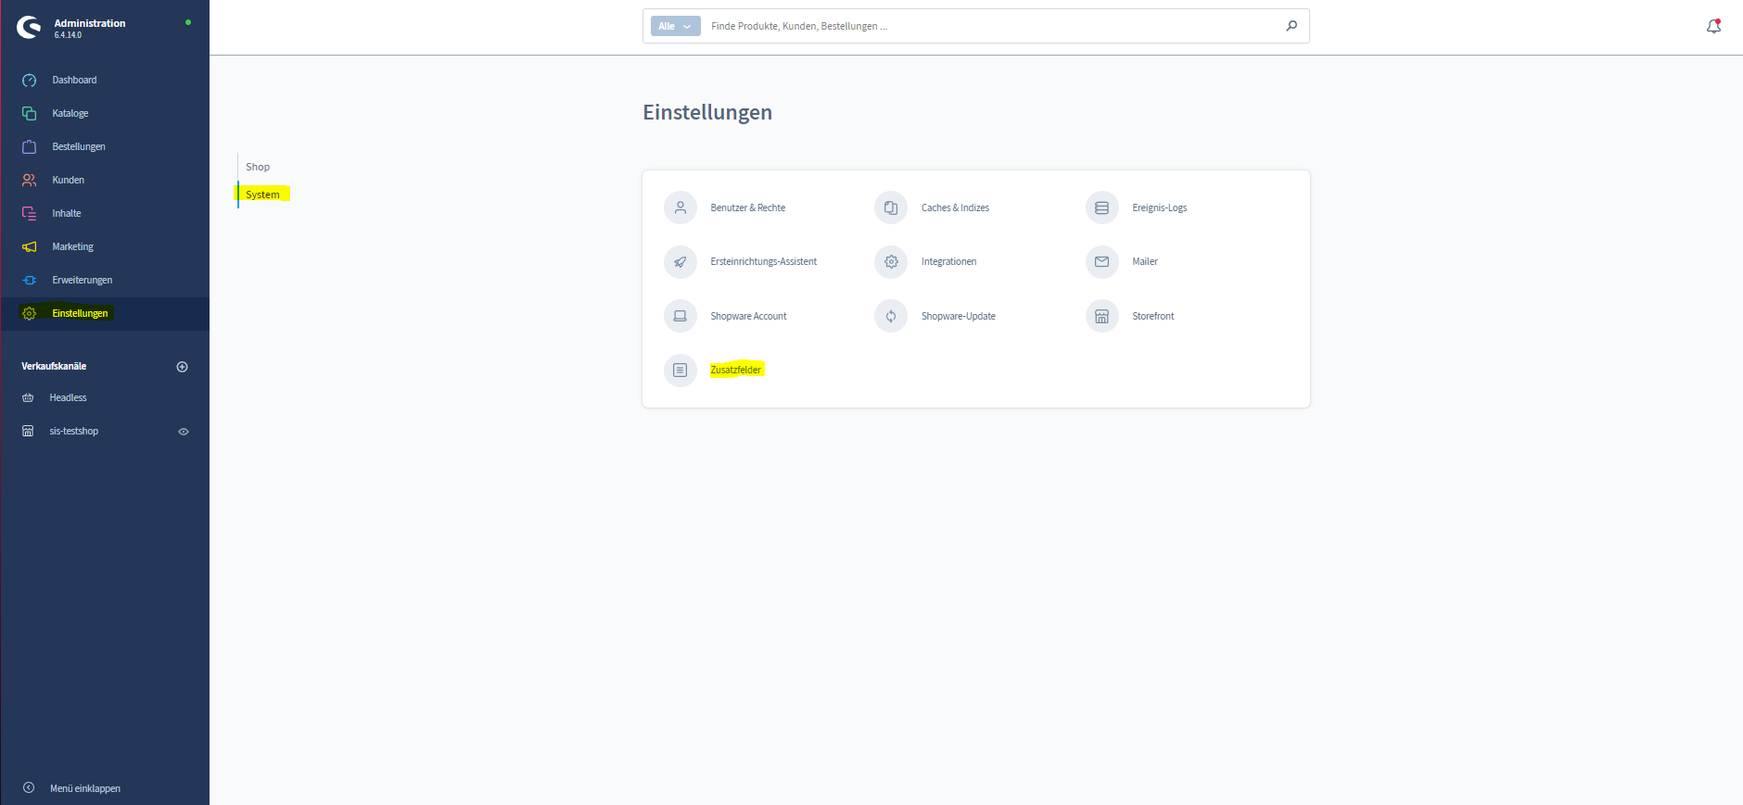

Dort gehen wir dann auf Set anlegen und geben folgenden Sachen ein:

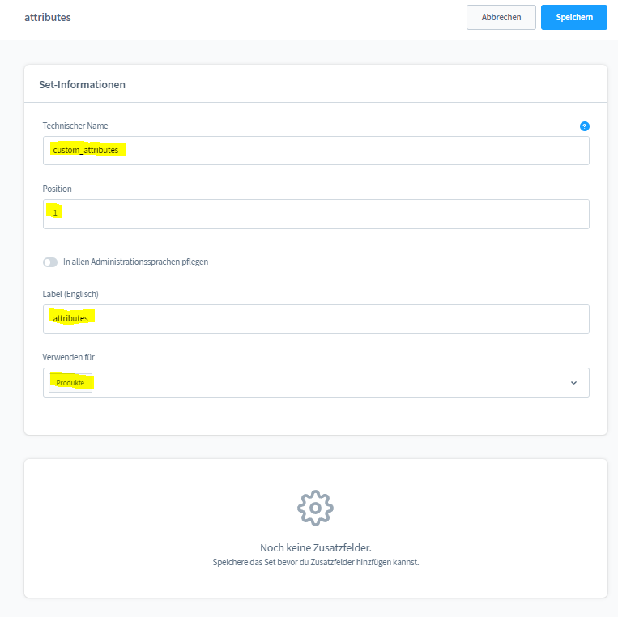

Wenn sie das Set gespeichert haben, erscheint unten ein Feld „Neues Zusatzfeld“. Dort erstellen wir nun ein neues Zusatzfeld.

Ein Bild, das Text enthält.

Wir legen ein Zusatzfeld an für das Beispiel Länge. Wichtig ist der technische Name, da man diesen nach dem Hinzufügen nicht mehr bearbeiten kann. Dieser ist immer custom_attributes_Zusatzfeldname (für dieses Beispiel: custom_attributes_length). Nach der Eingabe klicken wir auf hinzufügen.

Ein Bild, das Text enthält.



Anschließend klicken wir nochmal auf Speichern.

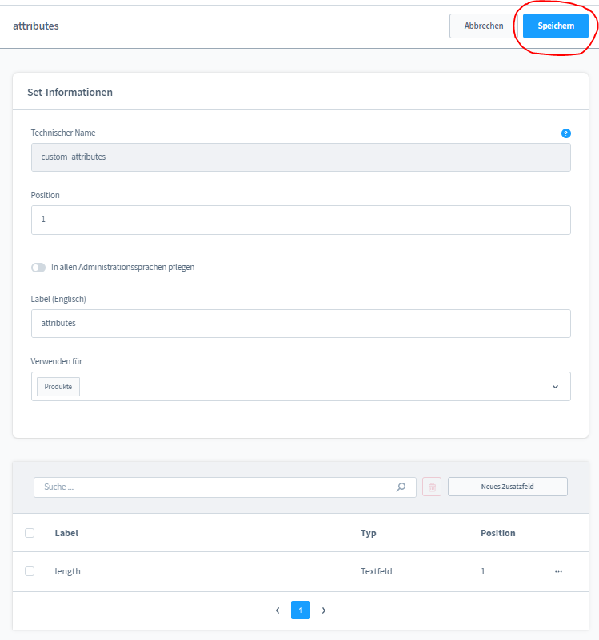

Im nächsten Schritt wechseln wir zum Omniseller, dort machen wir einen rechtsklick ins Feld Artikel-Attribute und dann auf Attribute-Sets verwalten.

Ein Bild, das Tisch enthält.

Rechtsklick ins Feld Attribute und auf Benutzerfeld (Attribut) hinzufügen.

Ein Bild, das Text enthält.

Option A: Wichtig der Name = der technische Name den wir in Shopware 6 dem Zusatzfeld zugewiesen haben. Bez. = Länge, Typ = Text, Listentyp = Text Field (Komma getrennt), Klasse = SW_Freitext, Gruppe = Freitextfelder -> dann auf Speichern.

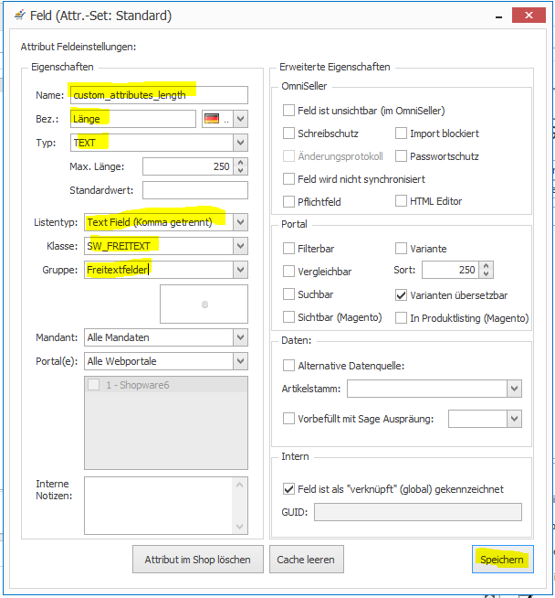

Nun sehen wir rechts im Omniseller unter Artikel-Attribute unser Attribut Länge. Jetzt gehen wir auf den Button, um den Text vom Produkt zu bearbeiten (roter Kreis).

Ein Bild, das Tisch enthält.

Zuerst geben wir unsere Länge einen Wert z.B. 2.0m, um diesen Wert abzurufen im Text, sprechen wir das Attribut mit dem technischen Namen an „{$custom_attributes_length}“. Dann klicken wir auf Speichern und Änderungen hochladen.

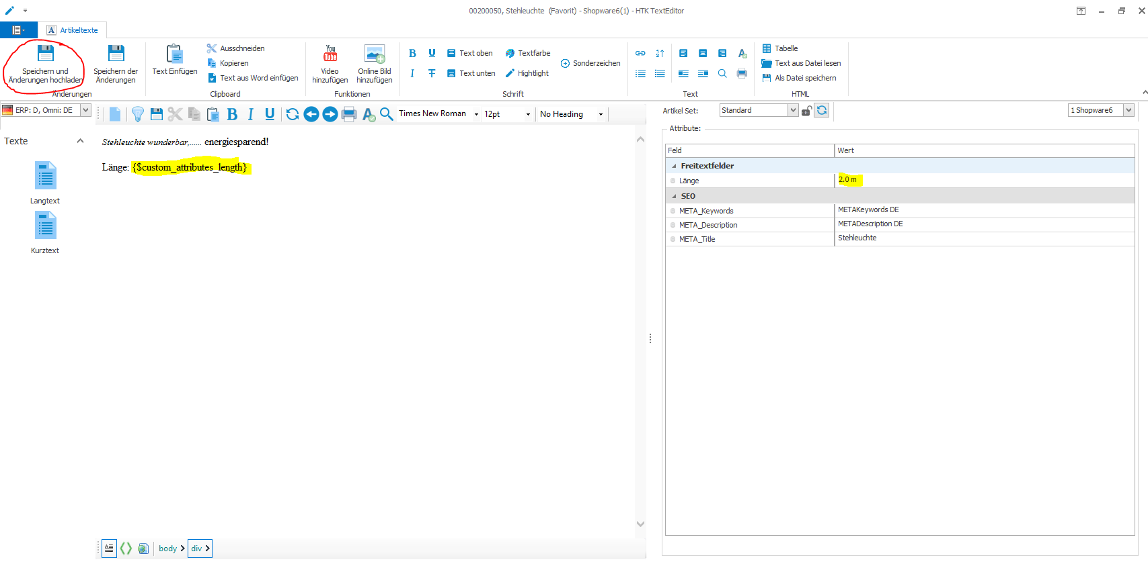

Wenn wir nun unsere Shopseite aufrufen, sehen wir unter Produktinformation unsere Länge von 2.0m.

Ein Bild, das Text enthält.

Option B: Die Klasse als Text zu definieren, dadurch wird das Attribut als Eigenschaft angezeigt und man muss keine Angaben in den Langtext schreiben.

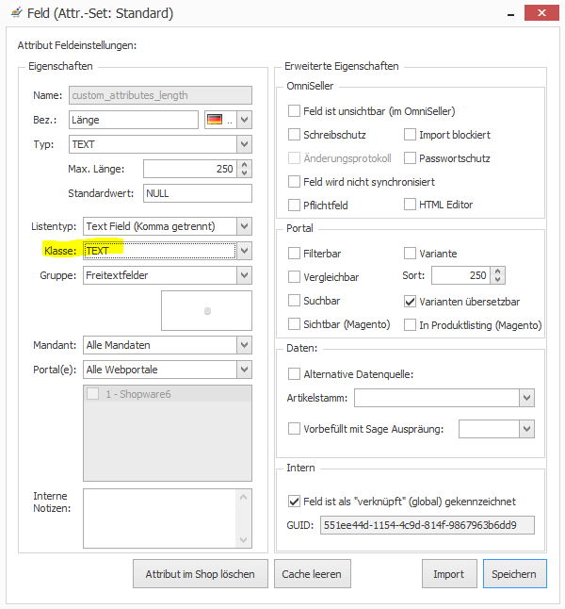

Damit sieht die Darstellung auf der Shopseite wie folgt aus:

Ein Bild, das Text enthält.
